РУКОВОДСТВО ПОЛЬЗОВАТЕЛЯ
РЕГИСТР ВАКЦИНИРОВАННЫХ ОТ COVID

ОФОРМЛЕНИЕ МЕДОТВОДА

Для того, чтобы оформить медотвод для прививки от Covid-19, необходимо оказать прием и заполнить вкладку «Осмотр перед вакцинацией».
Путь: Рабочие места → Дневник

Находим нужного пациента и нажимаем «Оказать».
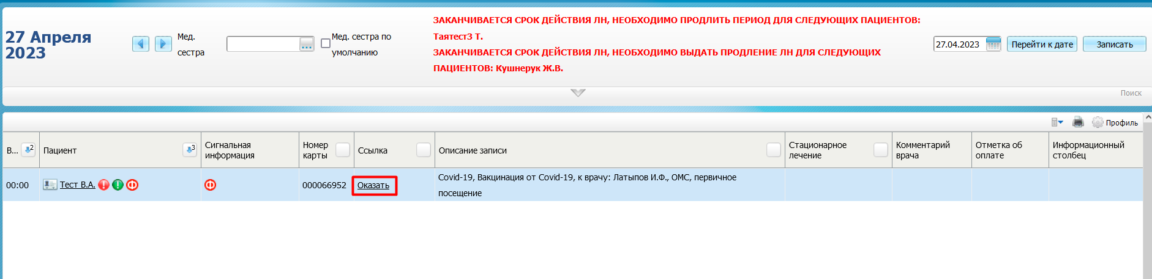
Откроется окно оказания приема. В данном окне необходимо заполнить вкладку «Осмотр перед вакцинацией». Для медотвода заполняем поле «Допуск к вакцинации» со значением «Медотвод временный».

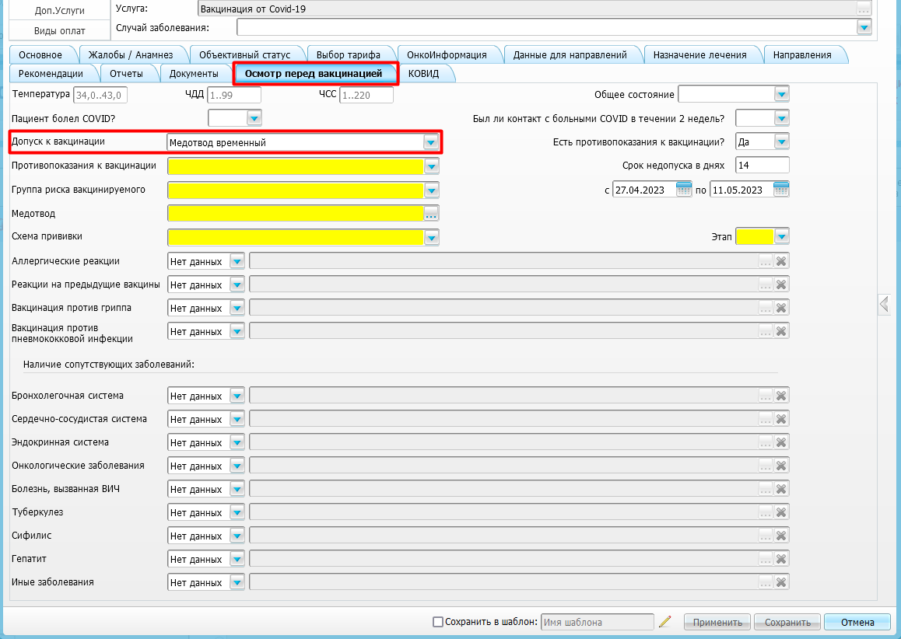
Далее заполняем обязательные поля, выделенные желтым цветом, а также остальные поля при необходимости.

Обязательные поля:
- допуск к вакцинации
- противопоказания к вакцинации
- группа риска вакцинируемого
- медотвод
- схема прививки
- этап
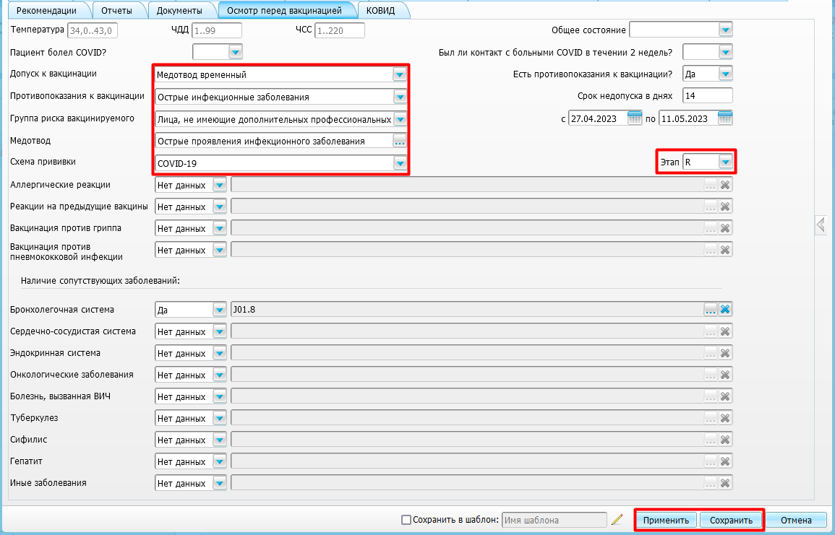
После заполнения всех полей нажимам «Применить/сохранить»

Медотвод отображается в прививочной карте пациента
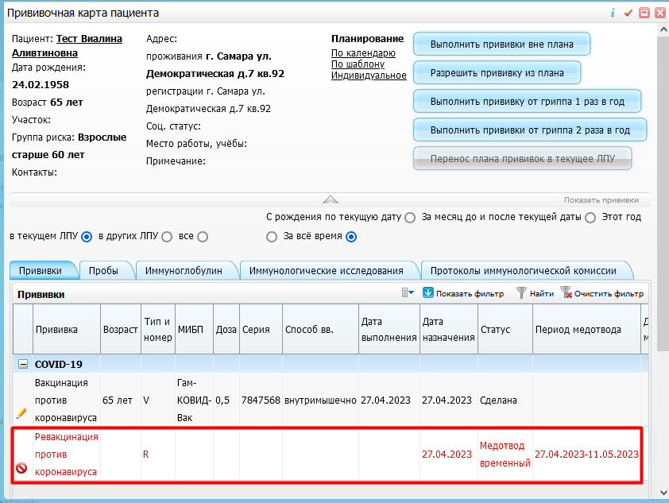

Для того, чтобы отправить медотвод в регистр вакцинированных, переходим по пути Учет → Вакцинопрофилактика → Регистр вакцинированных от Covid
Находим пациента и нажимаем по нему ПКМ – Просмотр
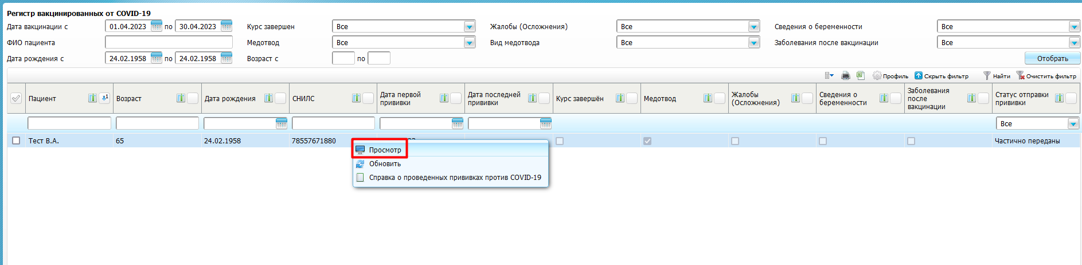
Открывается окно «Карта вакцинированного от Covid-19». Медотвод отображается в гриде «Курсы прививок».
Для отправки в регистр нажмите кнопку «Отправить в ФР вакцинированных от COVID»

